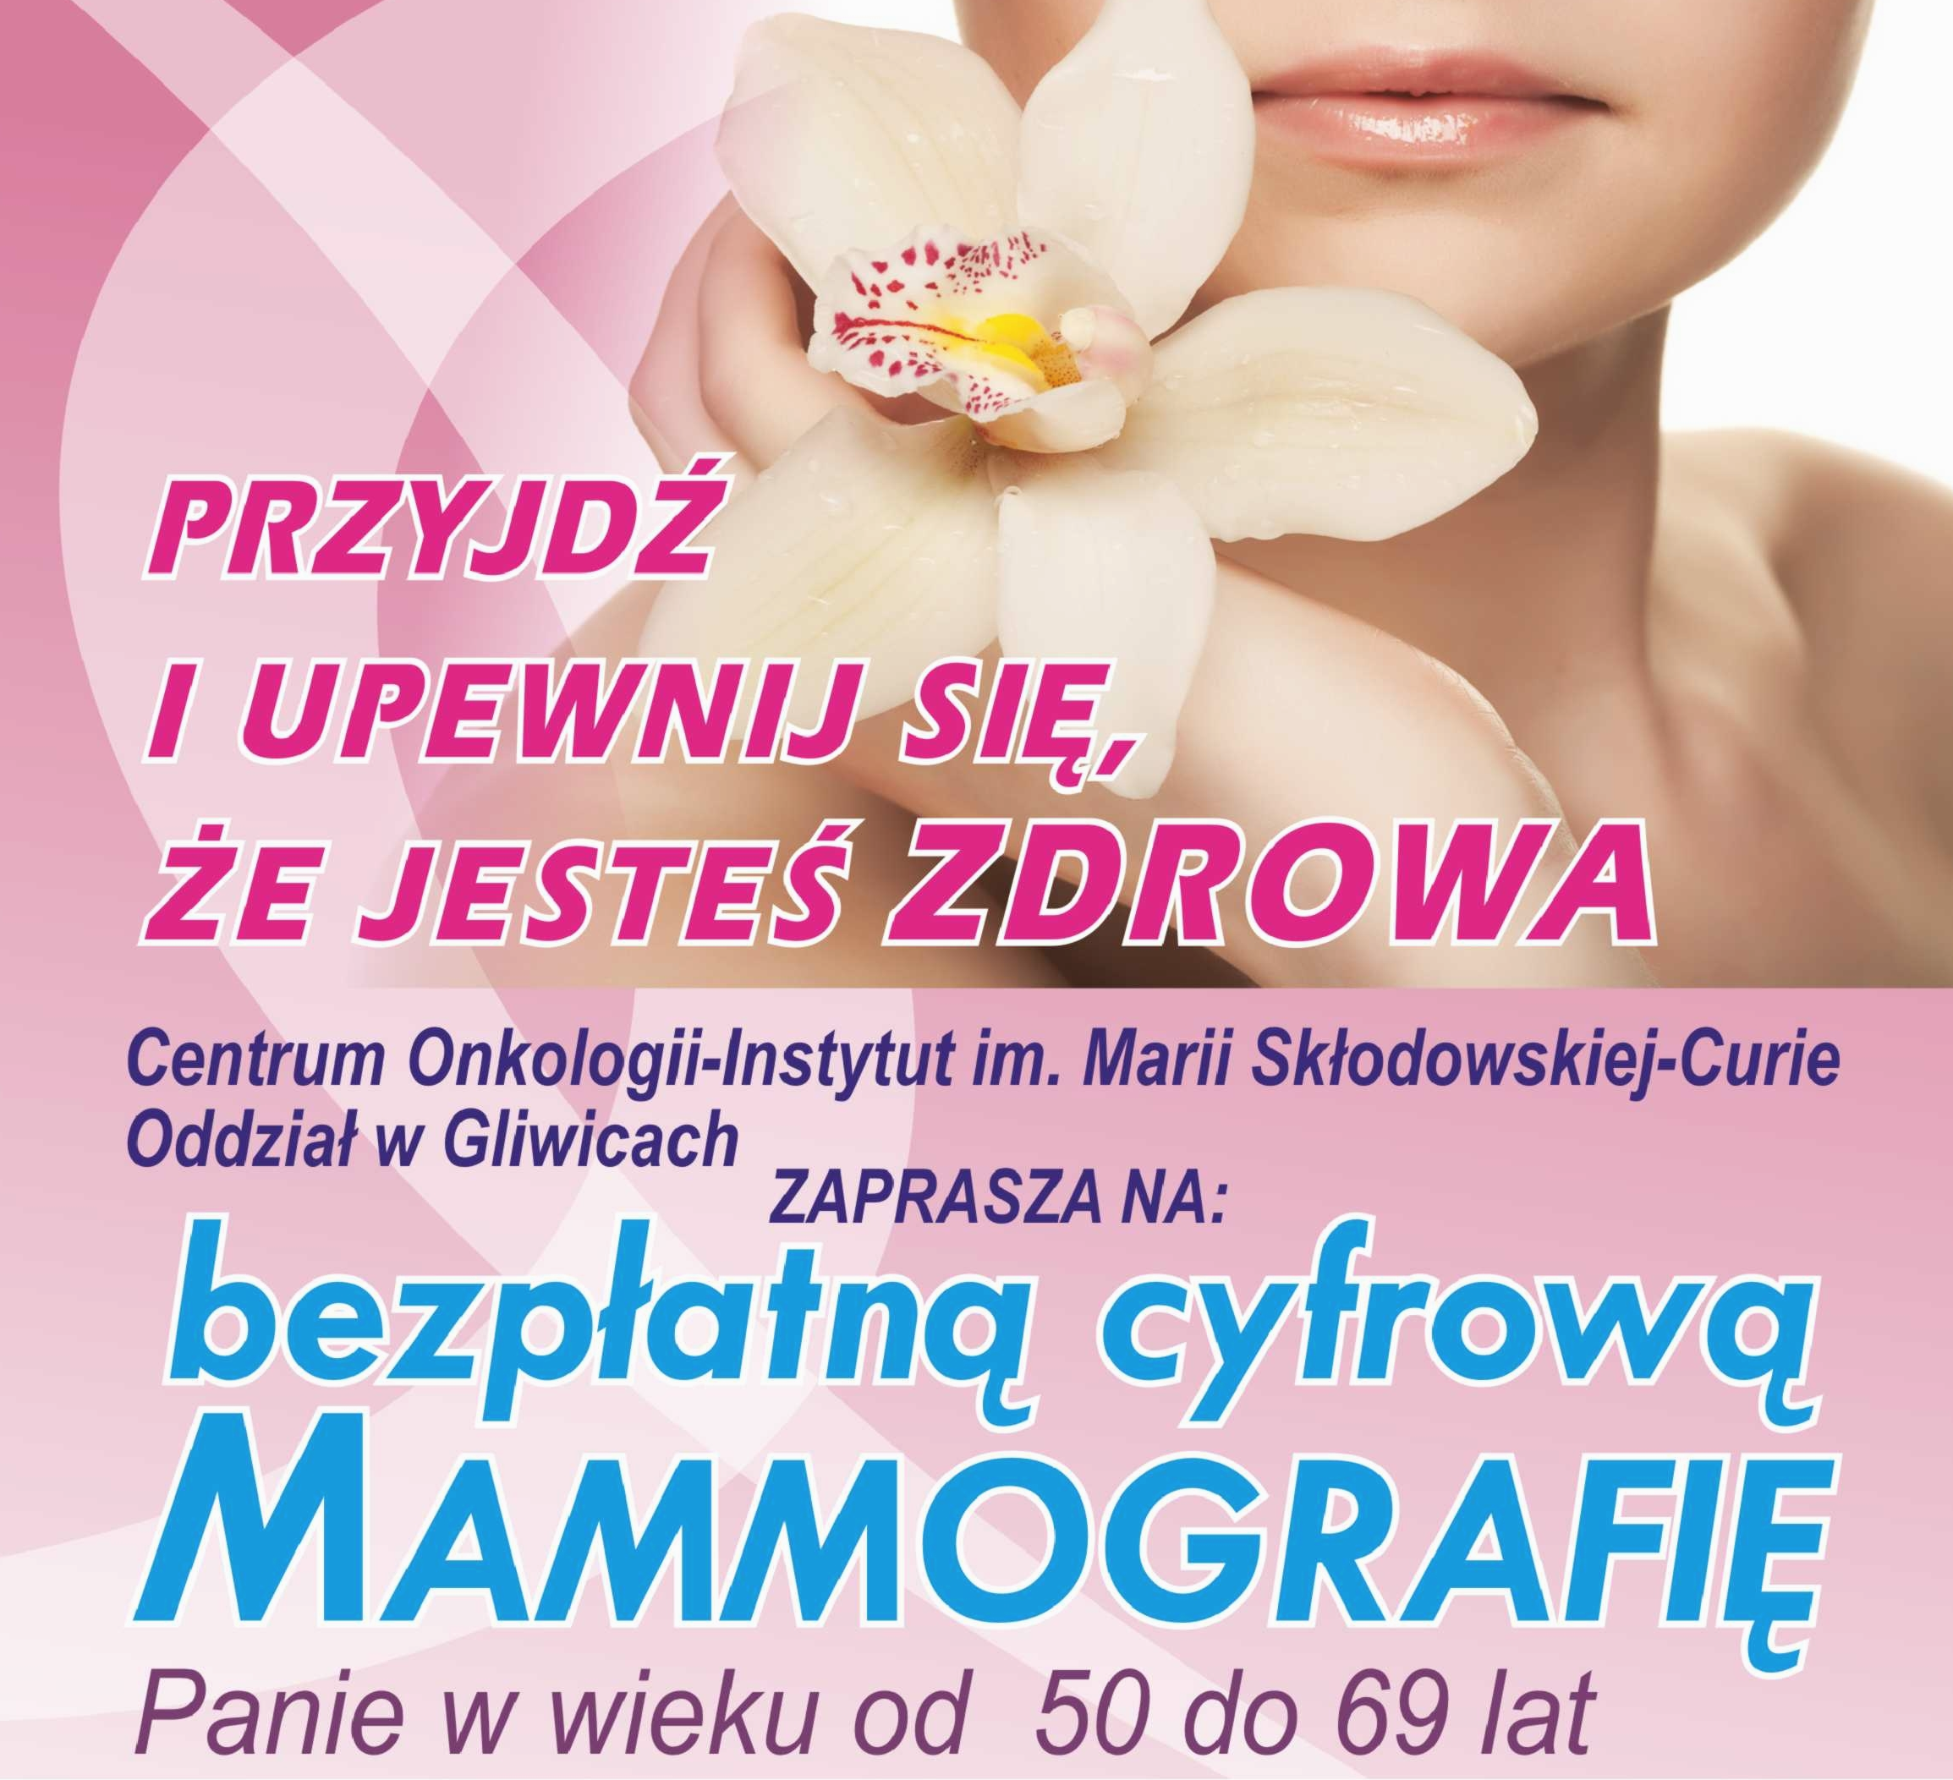
Centrum Onkologii – Instytut
im. M. Skłodowskiej-Curie w Gliwicach zaprasza na
bezpłatną cyfrową
MAMMOGRAFIĘ
Panie urodzone w latach 1950-1969, a szczególnie te panie, które w tym roku (bez względu, w którym miesiącu) obchodzą 50 urodziny*

Miejsce i termin wykonywania badań w mammobusie gliwickiego Centrum Onkologii:

PAWŁOWICE – URZĄD GMINY
(ul. Zjednoczenia 60)
12, 13 września w godz.: 10.00-17.00
16 września w godz.: 8.30-15.30

Bez zapisów! Wybór dnia dowolny. Informacje tel.: 32 278 98 96

Prosimy pamiętać, aby zabrać ze sobą dowód osobisty oraz zdjęcia
z poprzedniej mammografii – jeżeli była wykonana poza gliwickim Centrum Onkologii.

Gwarantujemy w naszej placówce:
- najnowszej generacji cyfrowy mammograf Mammomat Inspiration, pozwalający uzyskać najwyższą jakość obrazu stosując bardzo niską dawkę promieniowania
(nasz mammobus jest jednym z kilku w kraju oferujących tak wysoki standard),
- opis zdjęć przez minimum 2 lekarzy z Centrum Onkologii w Gliwicach, specjalistów w dziedzinie radiologii i diagnostyki obrazowej,
- zapewnienie bezpłatnej opieki i dalszych niezbędnych badań w Centrum Onkologii w Gliwicach w przypadku wykrycia zmian w obrębie piersi.

Więcej informacji na stronie:
http://www.io.gliwice.pl/dla-pacjenta/mammografia-w-mammobusie-coi

* Mammografia finansowana jest przez NFZ w ramach
Populacyjnego programu wczesnego wykrywania raka piersi.
Bezpłatne badanie przysługuje co 2 lata,
ubezpieczonym Paniom w wieku od 50 lat (liczy się tylko rok urodzenia) do 69 lat.


ZAPRASZAMY

